‘ΜΙΑ ΧΡΟΝΙΑ ΓΕΜΑΤΗ ΕΠΑΓΓΕΛΜΑΤΑ’

‘Τώρα που η σχολική χρονιά φτάνει στο τέλος της ,κάναμε μια αναδρομή στα επαγγέλματα που υποδυθήκαμε καθ’ όλη την διάρκεια της χρονιάς.
Μέσα από το παιχνίδι, την φαντασία, την συνεργασία και την βιωματική μάθηση ,τα παιδιά γνώρισαν διαφορετικά επαγγέλματα και είχαν την ευκαιρία να μπουν στους ρόλους ανθρώπων που προσφέρουν, δημιουργούν και βοηθούν την κοινωνία μας!
Γίναμε γιατροί, αεροπόροι, ζωγράφοι, πυροσβέστες, κηπουροί, αρτοποιοί ,οικοδόμοι, πωλητές σε μανάβικο, φωτογράφοι και τραγουδιστές!
Με ενθουσιασμό και δημιουργικότητα ,ταξιδέψαμε στον κόσμο των επαγγελμάτων και αποκτήσαμε μοναδικές εμπειρίες!’
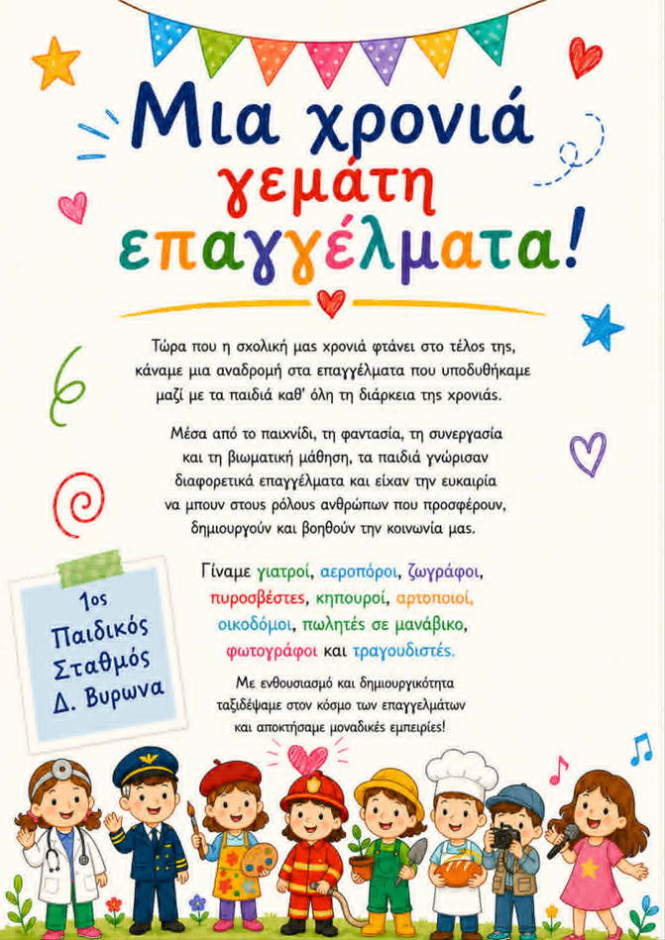
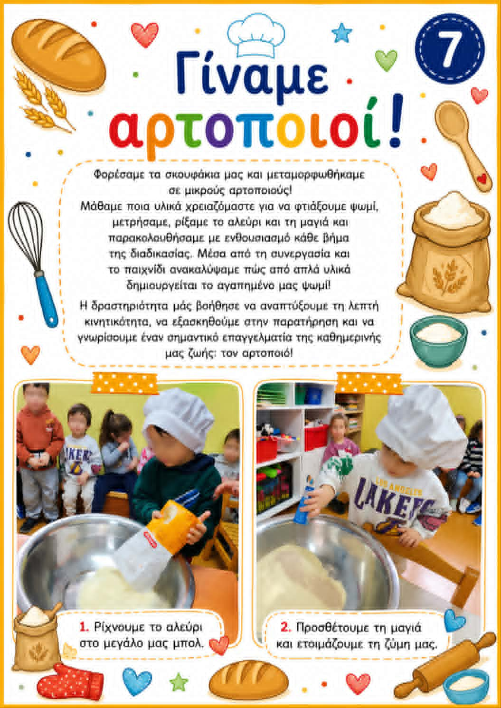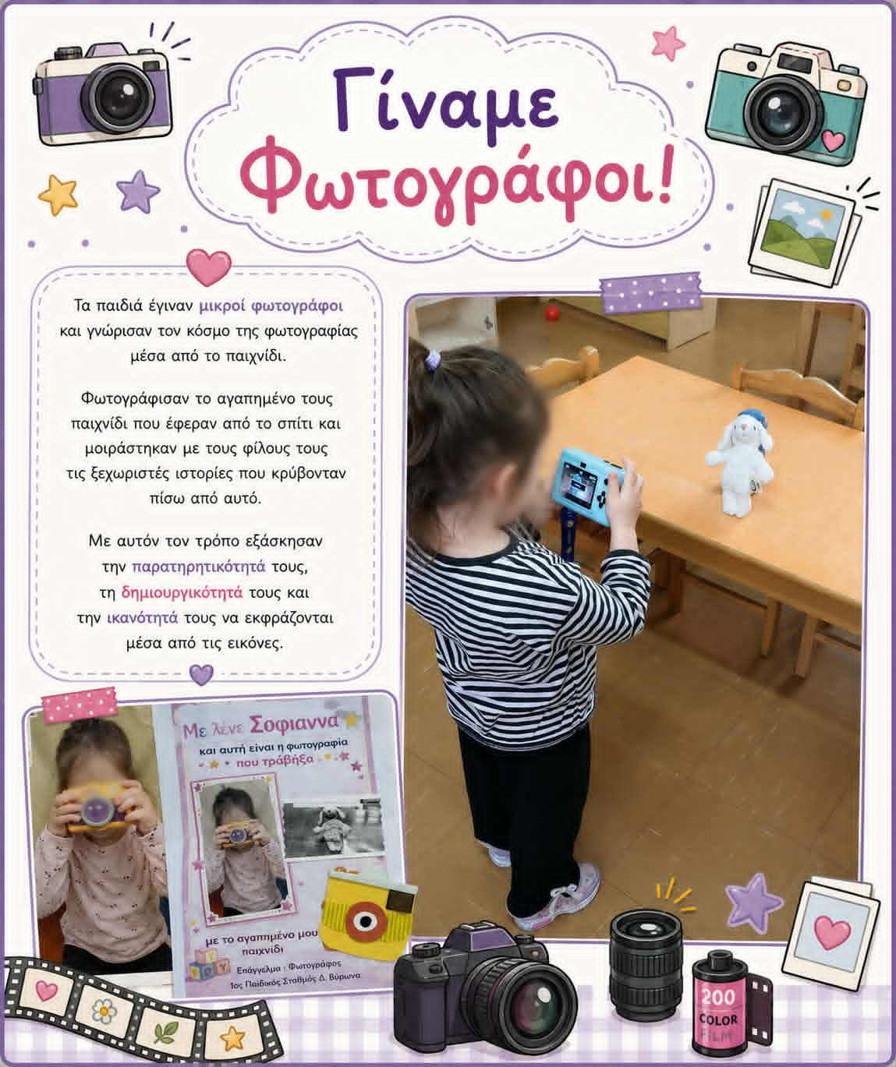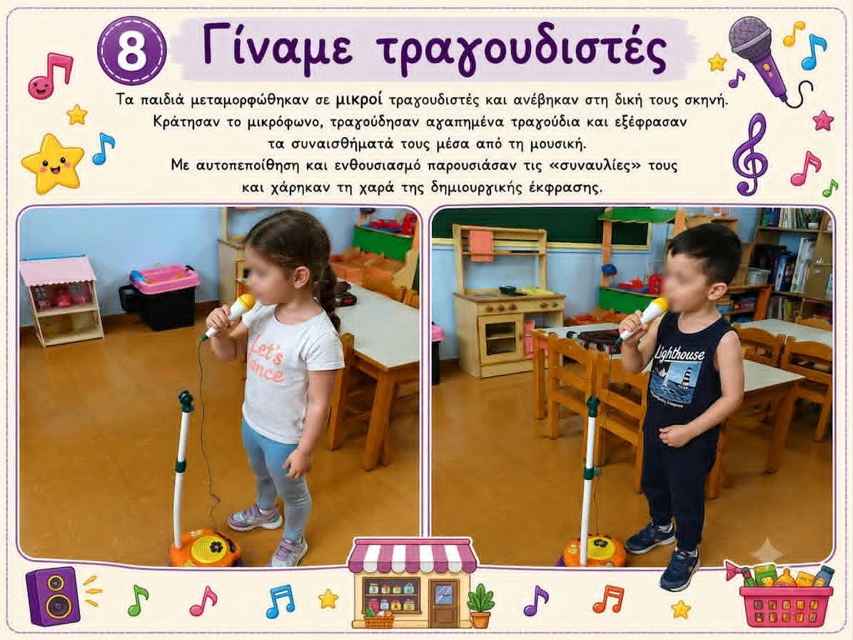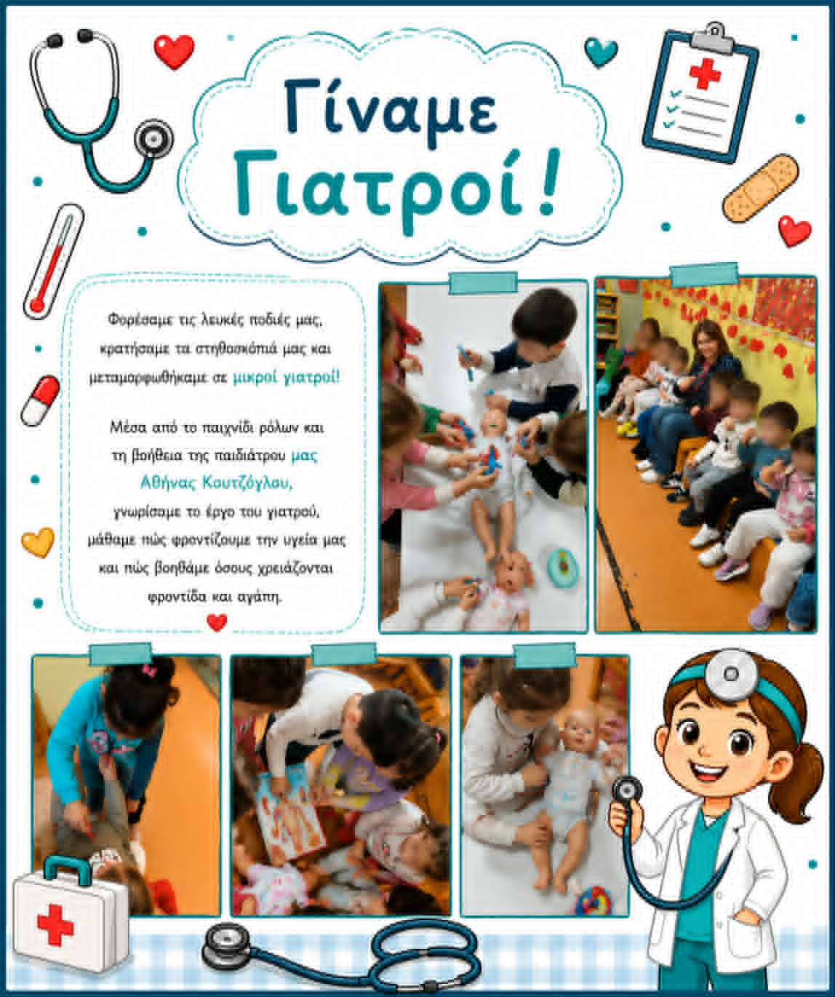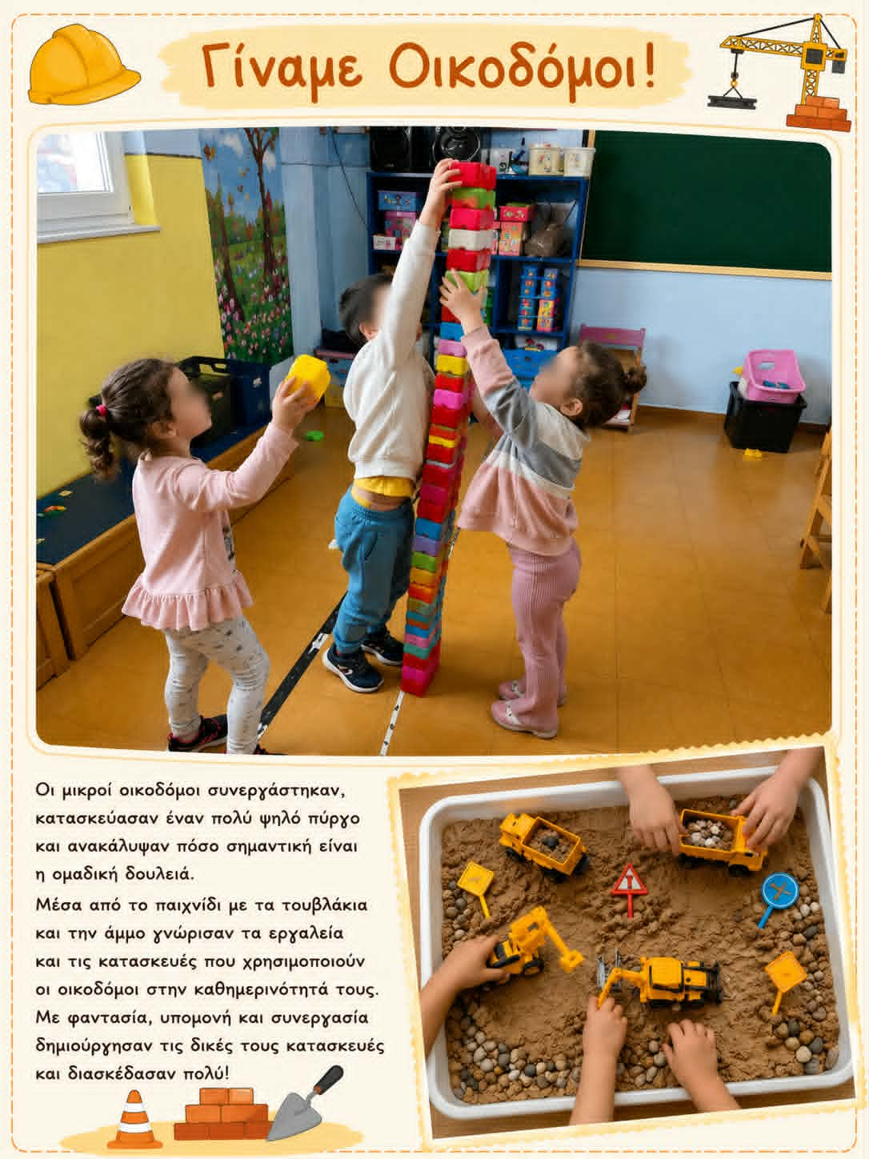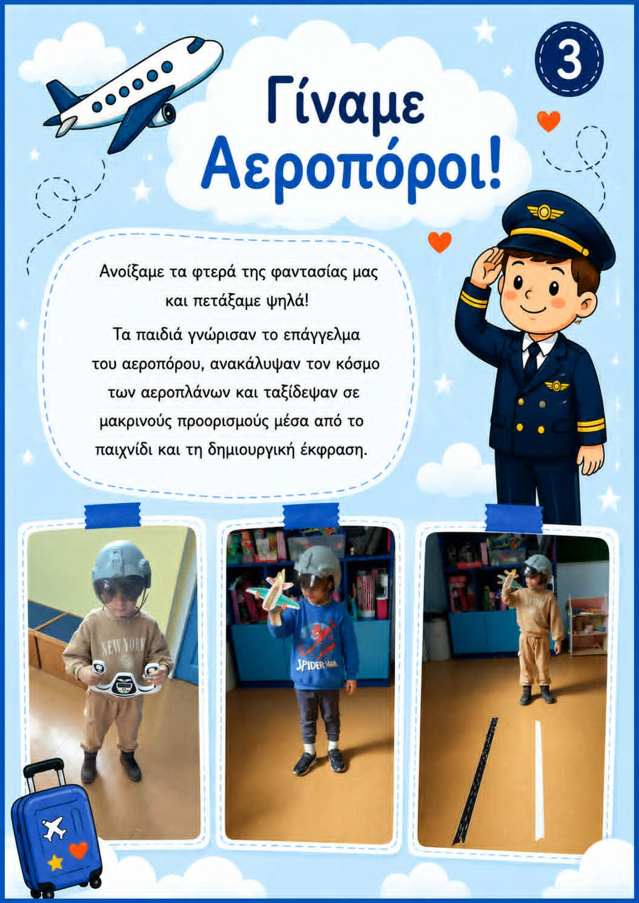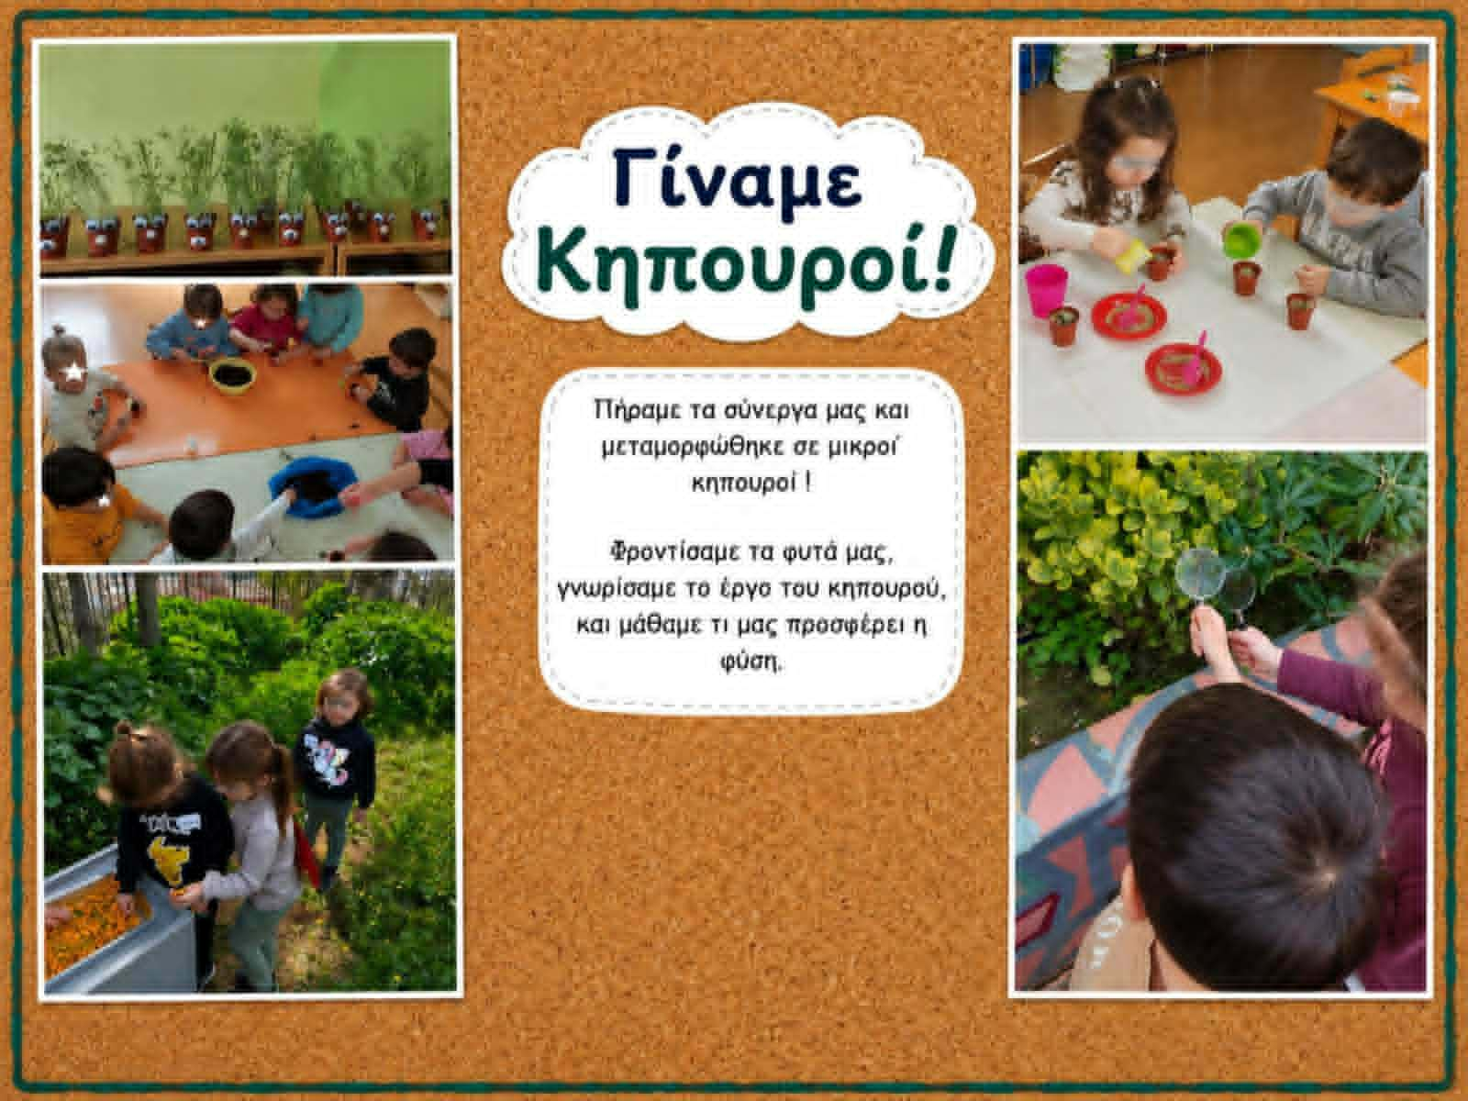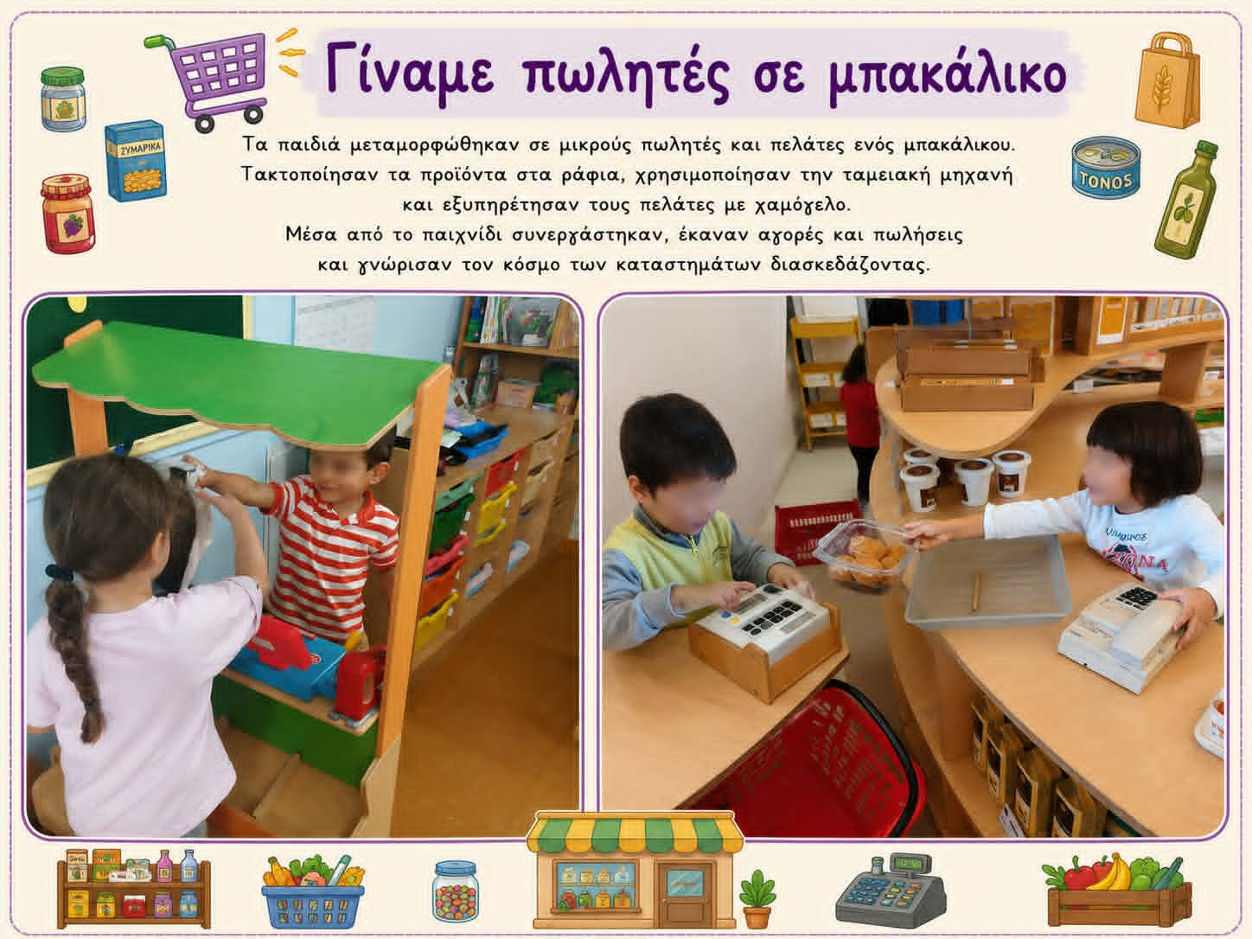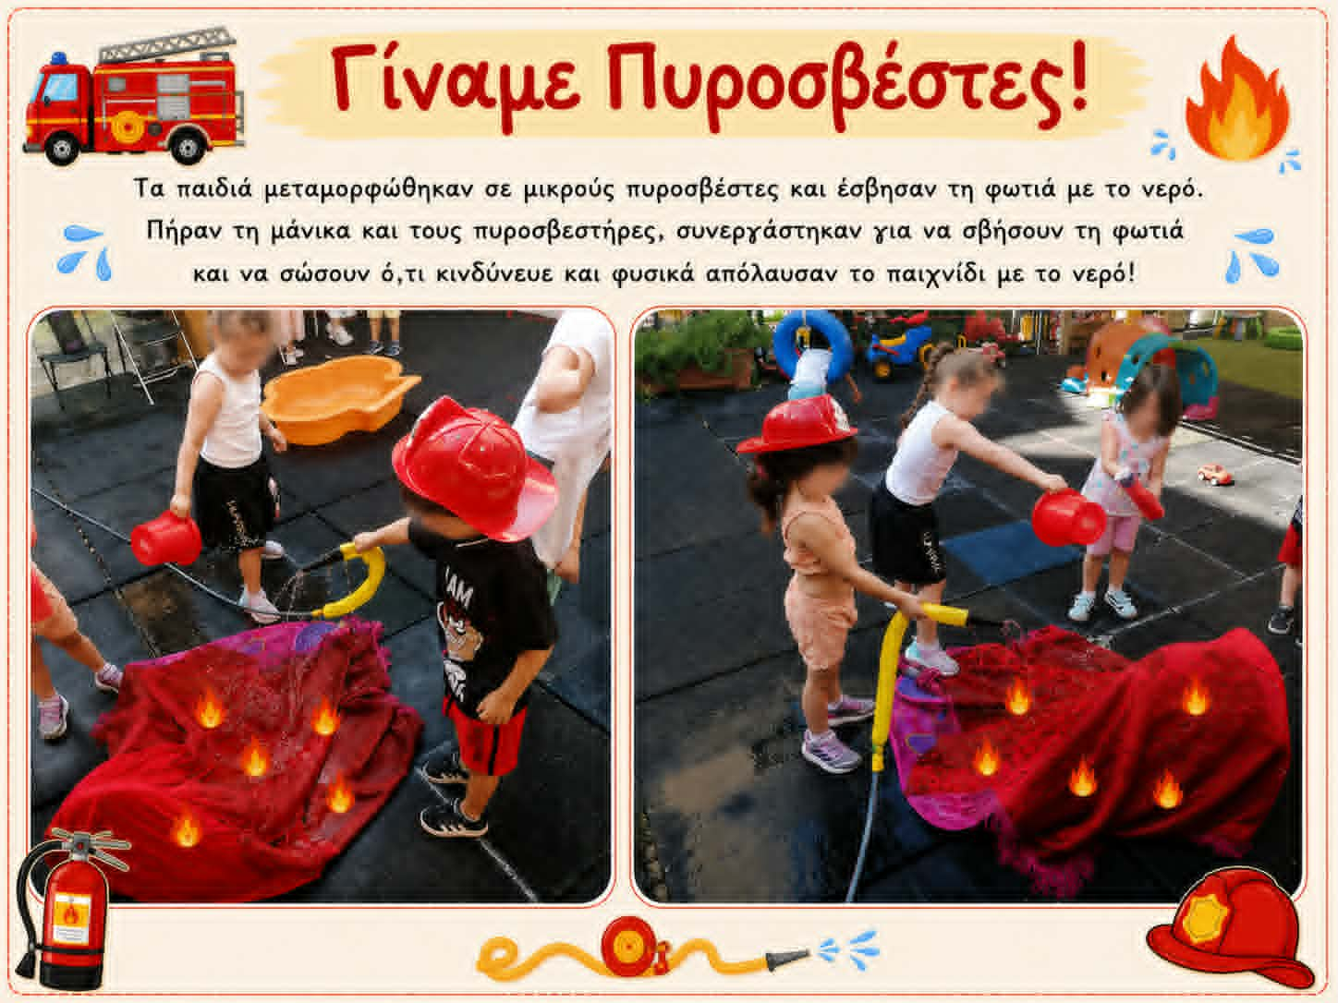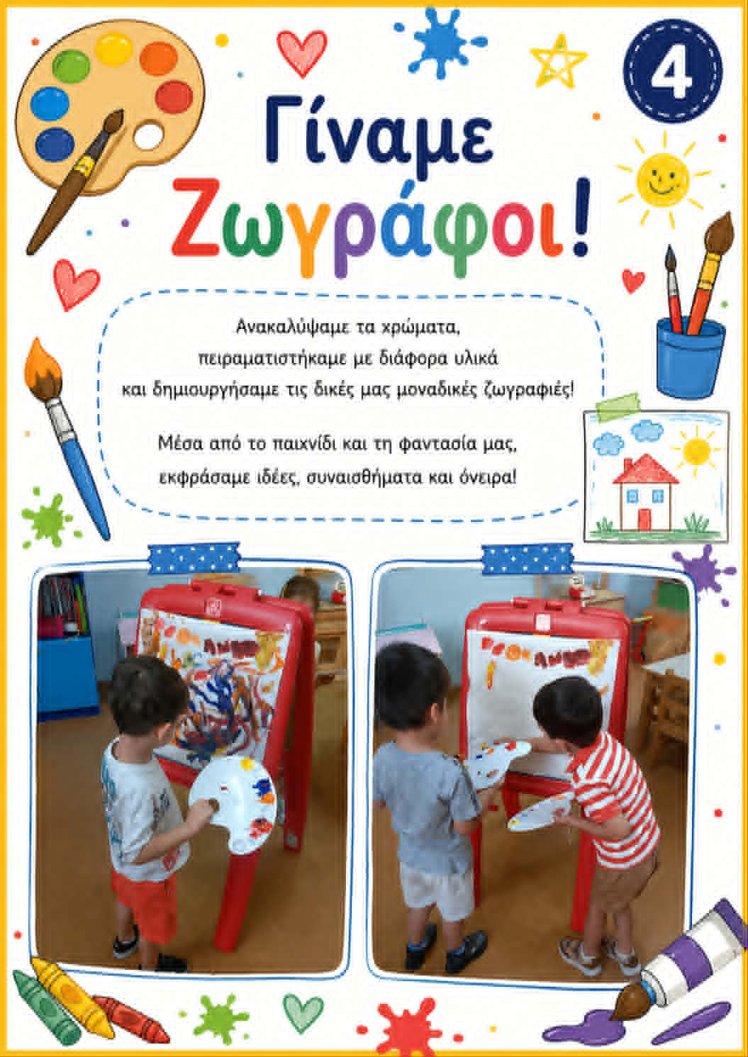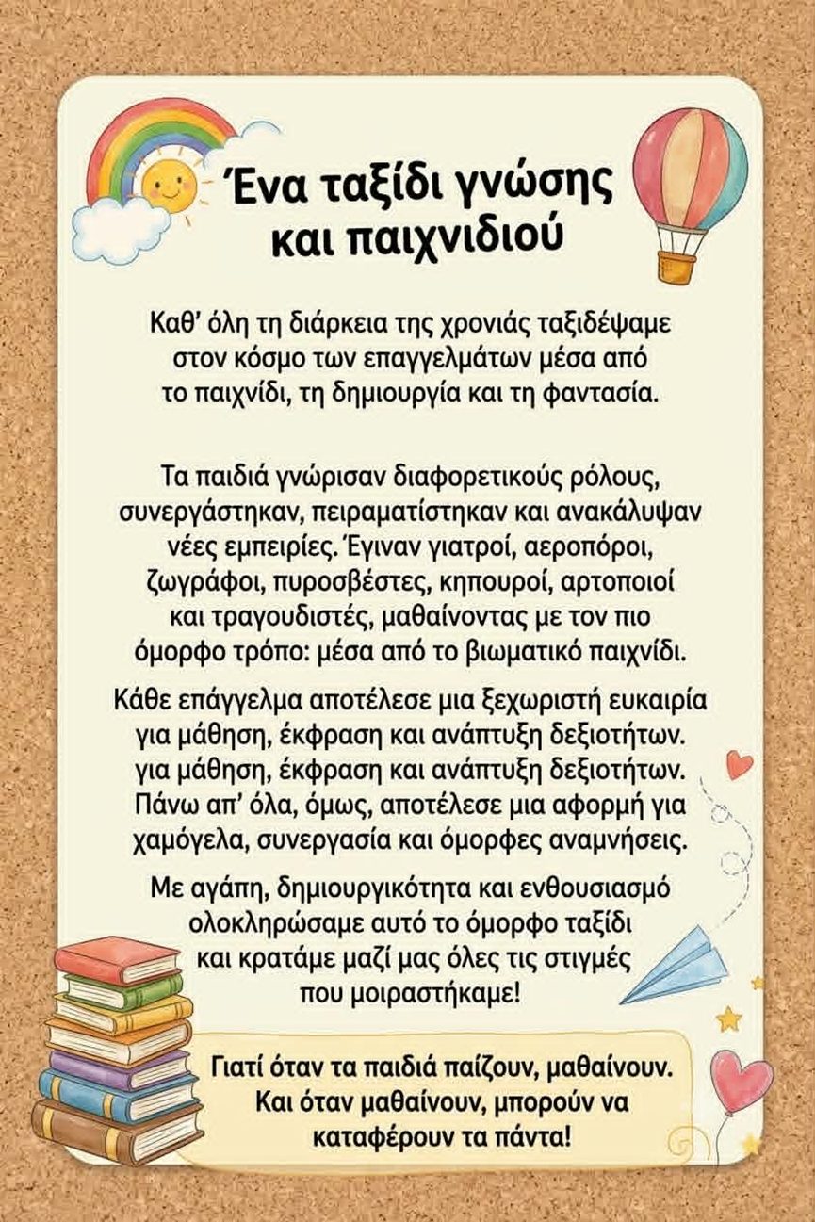
1^{ος} Β.Π.Σ.-Β Τμήμα
Οργάνωση -υλοποίηση δραστηριοτήτων οι παιδαγωγοί: Σοφία Κουτσαβλή, Νίκη Πάγγου, Αντιγόνη Λαθουράκη, Επιμέλεια παρουσίασης: Σοφία Κουτσαβλή
2026

